越秀区博物馆民主评议政风行风
工作简报
第1期
越秀区博物馆 2008年5月30日

越秀区博物馆召开民主评议政风行风动员大会

2008年5月30日下午，越秀区博物馆在百工坊召开了“越秀区博物馆民主评议政风行风动员大会”。参加会议的有博物馆馆员、文普队员及物业人员，包括物业主管、保安、票务人员及清洁工等20人。
会上，副馆长高旭红向全体与会人员传达了越秀区开展民主评议政风行风工作的主要精神，宣读了《2008年越秀区博物馆民主评议政风行风工作实施方案》。明确了博物馆馆政风行风工作的指导思想和基本原则，并宣布了《越秀区博物馆政风行风评议工作领导小组》名单和《博物馆政风行风评议工作办公室人员》名单。
副馆长高旭红还就评议内容、评议范围和评议方法向参会人员进行了讲解，对我馆评议工作的要求及评议的时间做了安排。
会上物业公司何经理也明确表示：“粤华物业公司将全力支持此次越秀区博物馆民主评议政风行风工作，争取政风行风评议综合评分达到85分以上。并与文明安全消防服务月结合起来，在此阶段争取杜绝投诉现象。”同时还要求所有物业工作人员：勿以善小而不为，勿以恶小而为之；从自身做起，从小事做起。

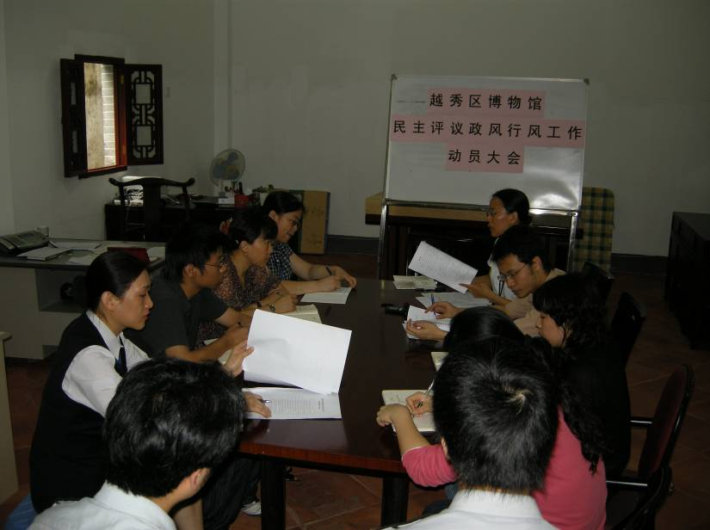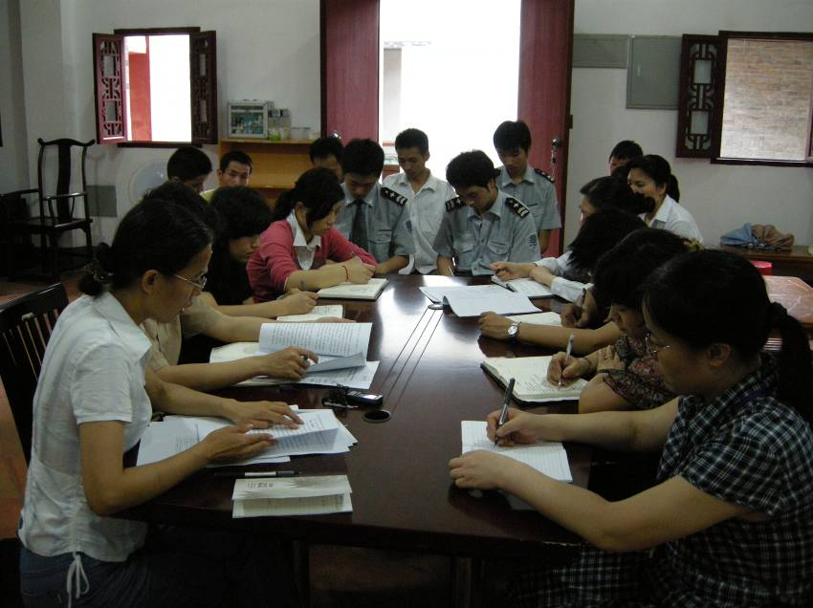

越秀区博物馆成立民主评议政风行风
工作领导小组和办公室

日前，越秀区博物馆成立了民主评议政风行风工作领导小组和办公室，名单如下:
越秀区博物馆政风行风评议工作领导小组：
组 长：高旭红 副馆长
副 组 长：潘 舜 宣教部长

博物馆政风行风评议工作办公室（简称博物馆行评办）：
主 任：潘 舜 宣教部长
副 主 任：郑晓辉 馆员
成 员：章细英 档案员
夏静平 物业部负责人

越秀区博物馆向市民公布政风行风监督方式
5月30日，越秀区博物馆民主评议政风行风动员大会结束之后，搭建透明民主平台通道的大幕已经全面拉开。
区博物馆制作了长12米的——“内强素质，外树形象，以文惠民” 的大型横幅悬挂在广场上，向市民展示越秀区博物馆的民主评议政风行风工作的态度。同时还设有宣传栏，向市民公布区行风办的《给市民的一封信》以及区博物馆的投诉途径、投诉电话，并公布了《越秀区博物馆民主评议政风行风工作方案》等，除了宣传越秀区博物馆的民主评议政风行风工作方案之外，接受所有市民对越秀区博物馆的工作进行全面监督。
越秀区博物馆政风行风投诉监督电话/ 传真：83323508
通讯地址：广州市惠福西路五仙观内 邮政编码：510120
电子邮箱：YXQBWG@163.COM

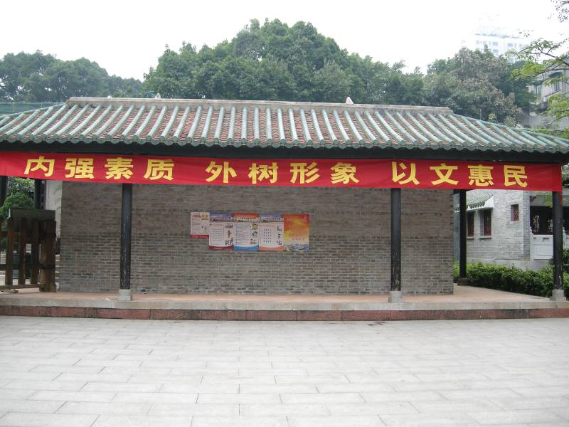
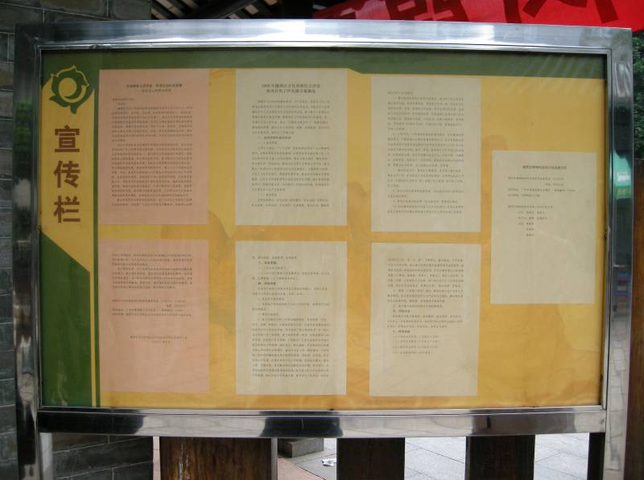

越秀区博物馆召开民主评议政风行风工作会议

6月2日上午，越秀区博物馆在百工坊召开了民主评议政风评议工作会议。博物馆民主评议政风评议工作领导小组成员、办公室成员及其他工作人员参加了会议。
会上，高旭红副馆长做了全面而细致的工作部署。一是收集整理政风行风的电子文档和纸质文档，并及时做好上报每期政风行风的工作简报；二是做好政风行风的通讯网络，并做好阶段性总结；三是建立健全各项规章制度，做好群众投诉的整理疏通和分析解决工作；四是做好爱岗教育并微笑服务等事宜。
本次会议对全馆开展民主评议政风评议工作进行了细致分工，会议开得简洁而富有实效。
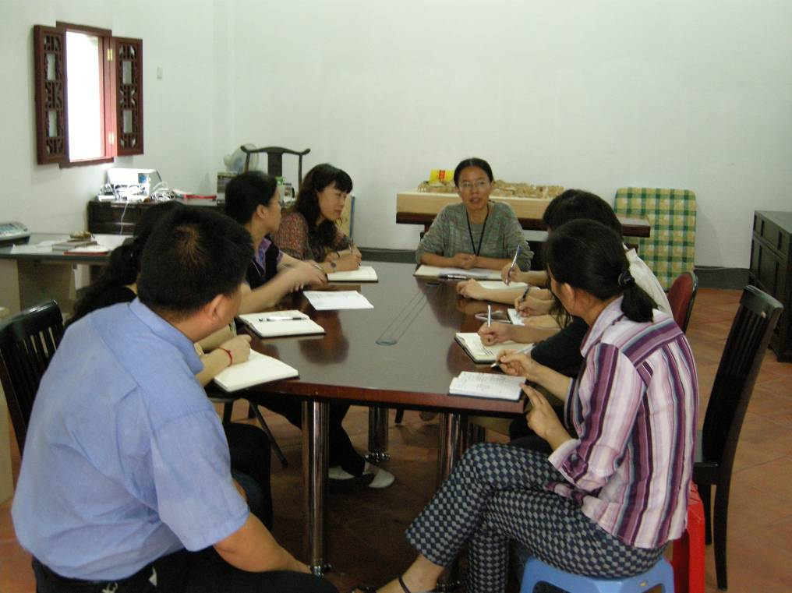

大新街与越秀区博物馆联合举办抗震救灾活动

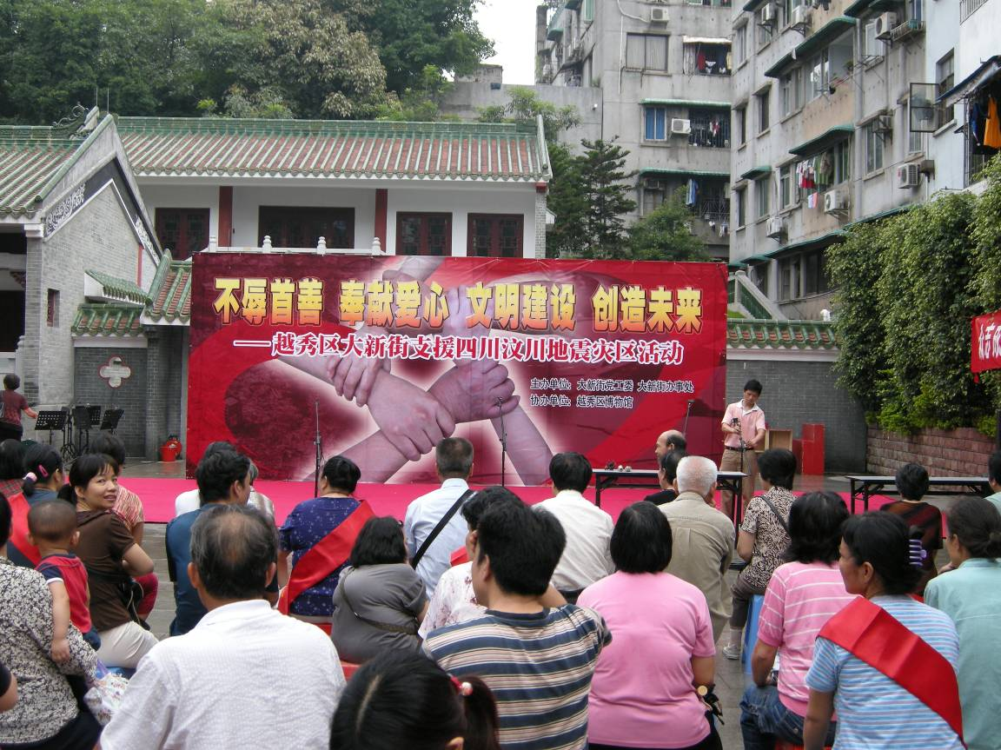
5月26日上午，由大新街党工委、大新街办事处主办，越秀区博物馆协办的“血脉相连 奉献爱心----越秀区大新街支援四川汶川灾区”活动在五仙观广场举行。本次活动主题是“不辱首善、奉献爱心、文明建设、创造未来”。
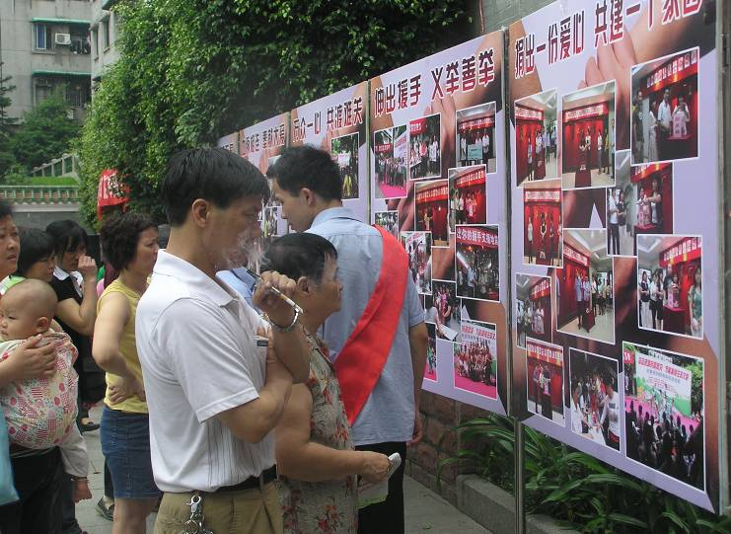
本次赈灾义演的内容有粤剧、歌曲演唱、诗朗诵等各种演出，还有义务电脑维护、钟表维修、即席挥毫字画义卖、宣传展览等活动。向市民进行现场募捐，将所得善款捐给汶川灾区。该项活动取得了很好的效果，现场市民捐赠气氛踊跃，争向灾区奉献爱心。

越秀区博物馆将多年群众捐款赠灾区同胞献爱心
为了向灾区奉献更多的爱心，博物馆工作人员在参加多次单位集体捐款之后，于5月 28日，又将多年来到五仙观参观的群众捐献到捐款箱内的2200 元人民币，捐赠给广州市红十字会，善款善用，把善意和爱心再次带给灾区群众，以表达支援灾区的诚挚心意。

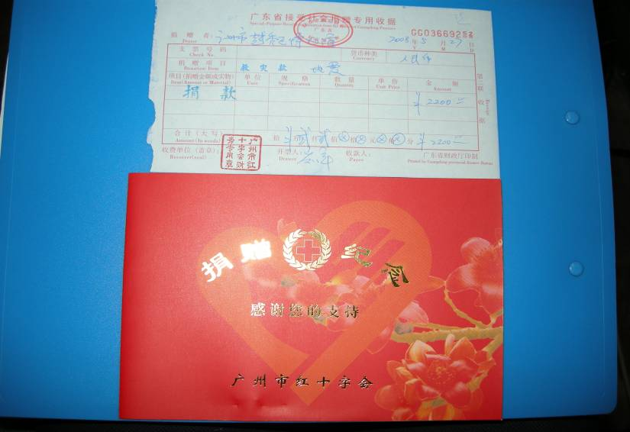

投诉与保护专栏

2008年4月21日，与新建展馆外墙相邻的房屋屋主反映其位于甜水巷洪德新街10号右边的房子，由于与五仙观的外墙共墙且地势较低，雨水较易倒渗入其屋内，造成房屋无法正常入住。房主提出由我馆在围墙处做排水沟来解决问题。
针对这个情况，博物馆出于不损害群众利益，且能永久保护博物馆围墙这个想法，采纳了群众在围墙处做排水沟的建议。博物馆请了仍未撤离博物馆的金中天建设集团有限公司做了施工预案：做明沟排水，同时批防水沙浆，沟长大约15米。预案已向上级文化部门报请，待上级批准后即可动工。

